Психологические рисуночные тесты в работе
с гиперактивными детьми

Во всем мире рисуночные тесты стали главным инструментом практических психологов. И произошло это неслучайно. У данных методик множество достоинств. Во-первых, они очень информативны: позволяют оценивать психологическое состояние, уровень умственного развития и даже диагностировать психические заболевания человека. Во - вторых, тесты просты в проведении: занимают немного времени, и не требует никаких специальных материалов, кроме карандаша и бумаги. В-третьих, рисуночные тесты могут проводиться многократно и, в-четвёртых, они применимы к клиентам самого разного возраста.
При обследовании детей, в числе множества приемов, рисуночные тесты используются особенно часто. Детям наиболее близко рисование и ребенку легко понять тестовую инструкцию. Поэтому ценную информацию о внутреннем мире ребенка, о его чувствах, переживаниях, личностных особенностях и поведении, мы можем получить, изучая продукты его творчества, а также наблюдая за ребёнком во время рисования.
Рисуночные тесты проводятся в ситуации психологического обследования ребёнка под руководством психолога. Эффективнее проводить данную процедуру после знакомства с ребёнком и его родителями, после сбора анамнеза и выяснения причин обращения родителей за помощью к психологу. Рисуночные тесты проводят индивидуально (ребёнок-психолог), в спокойной атмосфере, без отвлекающих стимулов, которыми могут являться как родители, так и элементы обстановки, например игрушки. Каждый тест – рисунок выполняется на отдельном листе нелинованной бумаги. Желательно использовать лист формата А4 (21 х 30 см), но допустим и меньший формат. Для теста «Рисунок человека» лист располагают перед обследуемым вертикально, для остальных тестов – горизонтально. Если в процессе выполнения задания ребенок поворачивает лист бумаги, то ему не препятствуют.
Все тесты, кроме теста «Красивый рисунок», выполняют простым карандашом. Карандаш должен быть не слишком твердым: желательно М или 2М. Более твердый карандаш не позволяет достаточно точно оценить силу нажима, так как даже при сильном нажиме он оставляет тонкую линию. Более мягкий карандаш быстро затупляется и сильно размазывается, оставляя на рисунке грязные пятна.
Удобно использовать карандаш с ластиком. Если карандаш без ластика, то его дают отдельно, но специально привлекать к нему внимание обследуемого не следует. Некоторые авторы не рекомендуют давать обследуемому ребенку резинку, чтобы были видны все пробные действия во время рисования. Однако наш опыт и опыт наших коллег показывает, что у многих обследуемых, особенно при повышенном уровне тревожности, отсутствие резинки вызывает серьезные затруднения, а иногда они даже отказываются от рисования. Удобным вариантом в данной ситуации служит использование твердого ластика; при этом стертые линии остаются заметными, это обычно не слишком смущает обследуемого, а для психолога служит дополнительной информацией.
Перед началом обследования с помощью рисования к каждому тесту нужно воспроизводить инструкцию дословно, без видоизменений и дополнений. По окончании рисования психолог непременно должен выразить одобрение в адрес ребенка, независимо от достигнутого результата. Затем полезно обсудить с обследуемым получившийся рисунок, Такая беседа с ребенком не должна быть формализованной, ее следует проводить в свободной форме.
Процесс выполнения рисуночного теста психолог непременно должен отразить в протоколе. На каждом листе с рисунками и на каждом листе протокола указывают имя и фамилию обследуемого (или его шифр) и дату обследования. На первом листе указывают возраст, состав семьи, причины обращения, анамнестические данные.
В протоколе отмечают:
• темп выполнения заданий, паузы и перерывы в работе;
• последовательность, в которой делались разные части изображения;
• вопросы и высказывания обследуемого;
• краткое содержание последующей беседы.
Импульсивность, двигательная расторможенность и невнимательность, свойственные детям с синдромом дефицита внимания и гиперактивностью (СДВиГ), оказывают влияние на рисунки своих непоседливых авторов и их поведение во время обследования. А.Л. Венгер в приложении к своей книге «Психологические рисуночные тесты» дает описание особенностей рисунков с их возможными интерпретациями (гипотезами). В нашей работе были выбраны характеристики рисунков, свойственные, по мнению А.Л. Венгера, таким психологическим особенностям испытуемых как импульсивность и гиперактивность. Данные характеристики изобразительной деятельности, о которых пойдёт речь ниже, мы неоднократно отмечали во время своей работы с детьми со СДВГ.
Итак, получив от ребёнка его рисунок, психологу необходимо создать своё общее впечатление о «произведении». Чаще всего рисунки детей со СДВГ можно охарактеризовать как небрежные, неаккуратные. В качестве иллюстрации можно привести следующий детский рисунок.
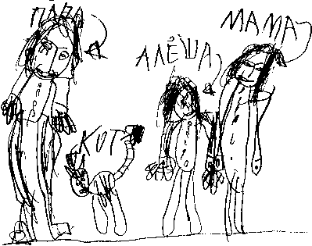
(Алёша, 7 лет, гиперактивность. Рисунок семьи)
Психологу следует обратить особое внимание на нажим карандаша и особенности линий данного рисунка. Рисунки «детей с моторчиком» часто отличаются сильным нажимом и множественными линиями, которые иногда носят «промахивающийся», небрежный характер. Нередко линии рисунка могут быть не доведены до конца, оборваны.
Следующей особенностью рисунков, выполненных «непоседами», может явиться несколько увеличенный размер изображений. Порою изображение может выходить за край листа. Примером данной особенности служит нижеприведенный рисунок
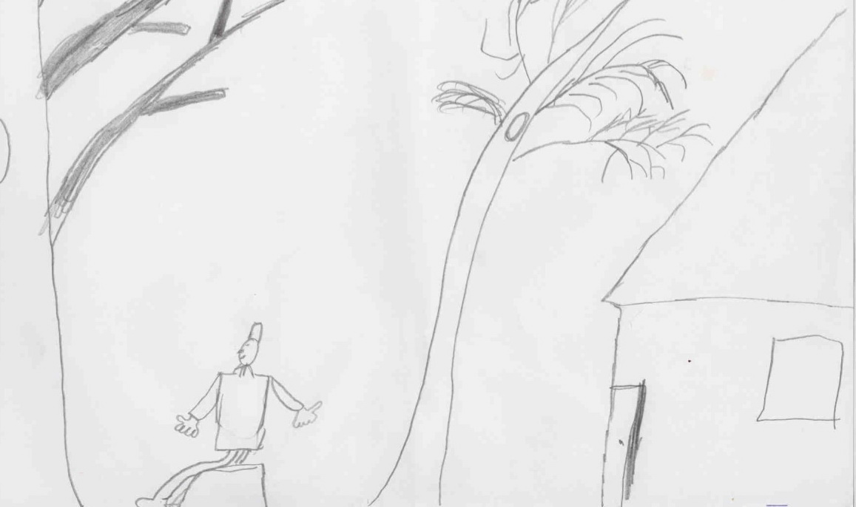
(Ваня, 8 лет, гиперактивность. Дом. Дерево. Человек)

Гиперактивным детям также свойственно не доводить начатое дело до конца, поэтому в их рисунках может наблюдаться малое количество деталей, схематичность, как бы поспешность при выполнении задания.
Рисунки «шустриков», по мнению Лютовой Е.К. и Мониной Г.Б. редко бывают симметричными: если на бумаге изображено дерево, то ствол может быть искривлен, ветви “раскидистые”, а листья четко не прорисованы, изображены “символически”. Если изображены люди, то это “пляшущие человечки”. Они никогда не статичны. Даже если ребенок не представляет еще, как рисовать фигуру в движении, это самое движение просматривается в каждой детали рисунка. Люди и животные на рисунках никогда не стоят на месте в неподвижной позе, они как будто размахивают руками, (лапами, хвостами), прыгают, вертят головой

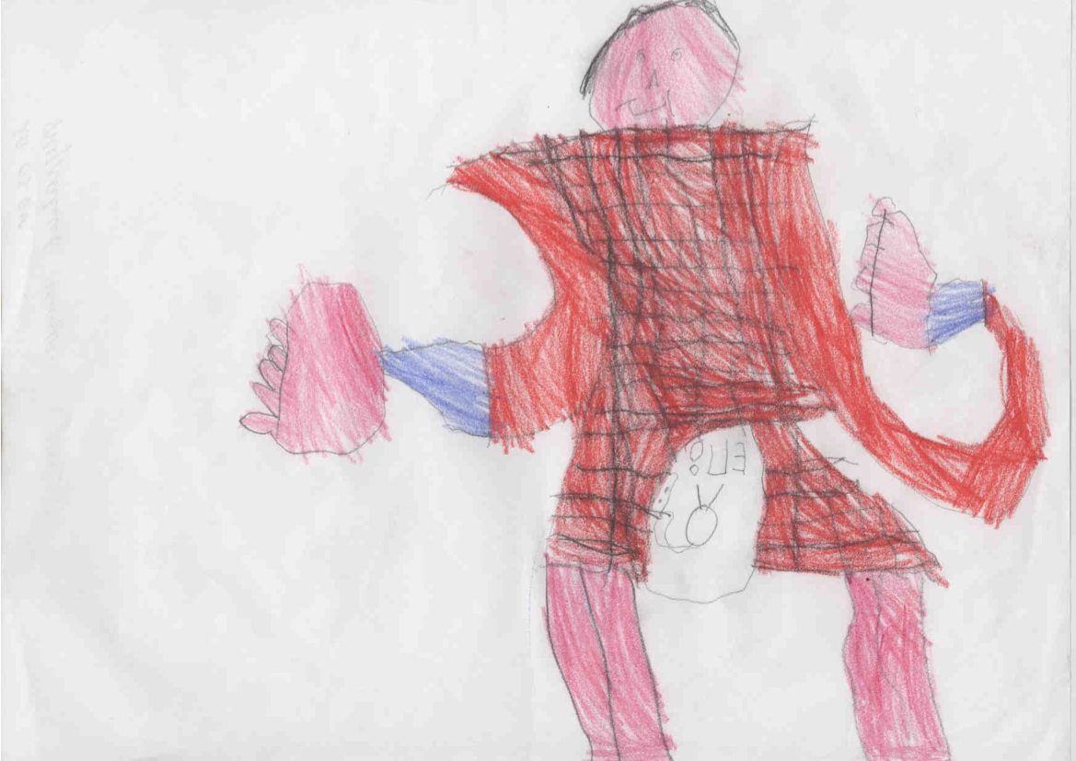
(Дима, 5 лет 8 месяцев. Гиперактивность. Рисунок человека с медалью)
Если гиперактивный ребенок захочет раскрасить свой рисунок, то скорей всего это будет сделано крайне небрежно: штриховка либо не будет доходить до контура, либо будет выходить за край изображения, будет размашистой. Нажим, как правило, неравномерный, а детали рисунка — крупные
Если ребёнок рисует человека, то следует обратить внимание на выражение его лица: агрессивное может также свидетельствовать о гиперактивности автора.
Особенностями «Непосед» часто являются забывчивость и невнимательность. Вероятнее всего этим и объясняется частое отсутствие у героев рисунков важных элементов: головы, глаз, рта или рук. Примером данной особенности служит нижеприведенный рисунок

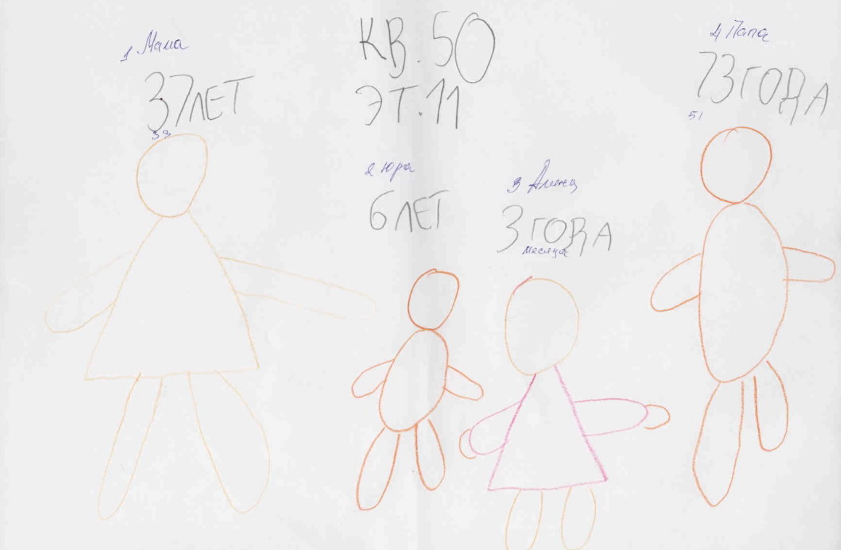
(Юра, 6 лет, гиперактивность. Рисунок семьи)
Психологу необходимо обратить особое внимание на характер выполнения ребёнком рисуночного теста. У гиперактивных, импульсивных детей темп работы сверхвысокий, во время рисования они часто отвлекаются на посторонние стимулы, задают психологу много вопросов, излишне разговорчивы и расторможены в движения: болтают ногами, ёрзают на стуле, а иногда могут оставить рисунок незавершённым и переключиться на другой вид деятельности.
Психологу, проводя рисуночные тесты с детьми и осуществляя их обработку и интерпретацию, следует помнить, что ни в коем случае нельзя делать какие-либо окончательные выводы по одному лишь рисунку. И, тем более, по одной, отдельно взятой детали рисунка. Для формирования гипотезы, психологу необходимо также владеть общей логикой анализа, позволяющей рассматривать все эти показатели в их взаимосвязи.
Изложенный нами способ анализа рисуночных тестов можно охарактеризовать как последовательное выдвижение гипотез и их проверка. Общее впечатление от рисунка ребенка и его наиболее характерные особенности служат лишь основой для выдвижения первой серии гипотез. Привлечение каждого нового показателя, содержащегося в рисунке, приводит к подтверждению или отклонению той или иной гипотезы. В этом исследовании по уточнению диагноза гиперактивности ребенка на тех же правах, что и тестовые показатели, выступают многие показатели: анамнез, причины обращения к психологу, факты наблюдения за обследуемым, особенности поведения, содержание высказываний ребёнка, комментарии во время обследования и др.
Рисунок – это всегда какое-то сообщение, зашифрованное в образах. Задача психолога состоит в том, чтобы грамотно расшифровать его, понять, что говорит обследуемый и на основании этих данных оказать профессиональную помощь.

Литература
1. Венгер А.Л. Психологические рисуночные тесты: Иллюстрированное руководство. – М.: ВЛАДОС-ПРЕСС, 2003. – 160 с: ил.

2. Дилео Д. Детский рисунок: диагностика и интерпретация. — М: Апрель Пресс, Изд-во ЭКСМО-Пресс, 2001. — 272 с

3. Лютова Е.К., Монина Г.Б. Шпаргалка для взрослых: Психокоррекционная работа с гиперактивными, агрессивными, тревожными и аутичными детьми. - М., 2000

4. Шевченко Ю. С. Коррекция поведения детей с гиперактивностью и психопатоподобным синдромом. М., 1997.

Уварина Т.В.
Источник - https://nsportal.ru/npo-spo/obrazovanie-i-pedagogika/library/2020/01/29/psihologicheskie-risunochnye-testy-v-rabote-s

